
Лабораторная работа № 5
Тема: Проектирование кэша/сессий и реализация операций Redis
Дисциплина: Проектирование и применение NoSQL-технологий
Вариант - 1

Группа: ИС 24-21
Студент: 3 курса
ФИО: Замякин Константин Дмитриевич

Лабораторная работа № 5
Тема: «Проектирование кэша/сессий и реализация операций Redis»
Вариант 1. Информационная система университета
Цель работы
Сформировать практические навыки проектирования Redis-хранилища для кэширования данных и управления пользовательскими сессиями с учётом паттернов доступа, времени жизни данных, стратегии формирования ключей и правил инвалидирования кэша, а также освоить основные операции Redis для создания, чтения, изменения и автоматического удаления временных данных.
1. Вариант и предметная область
Индивидуальный вариант № 1 — информационная система университета. Сущности: студент, преподаватель, дисциплина, сессия, расписание. Основная (постоянная) БД системы хранит пользователей, дисциплины, расписание, образовательные программы, регистрации студентов и учебные материалы. Часть информации (карточка дисциплины, краткое расписание, настройки интерфейса, данные активной сессии) запрашивается значительно чаще, чем изменяется, поэтому её целесообразно выносить в быстрое временное хранилище.
Среда выполнения: Docker Desktop, контейнер redis-lab5 (образ redis:latest, версия Redis 8.10.2, режим standalone), работа через вкладку Exec и утилиту redis-cli. Порт контейнера наружу не публикуется (столбец Port(s) в Docker Desktop пуст), поэтому учебный экземпляр недоступен из внешней сети. Все данные — искусственные учебные, реальные персональные данные и настоящие идентификаторы сессий не использовались.
2. Пользователи системы
- Студенты — просматривают карточки дисциплин и расписание, работают в активной сессии.
- Преподаватели — просматривают свои дисциплины и расписание, имеют более короткую сессию (900 с).
- Сотрудники — работают с учебными данными в рамках своих ролей.
- Администраторы — изменяют данные в основной БД, что запускает инвалидирование кэша.
3. Анализ требований
Данные системы разделены по частоте доступа, допустимому устареванию и необходимости хранения. Таблица паттернов доступа:
Данные | Операция | Частота | Кэшировать? | TTL | Причина
Карточка дисциплины | чтение | высокая | да | 600 с | редко изменяется
Расписание группы | чтение | высокая | да | 300 с | меняется изредка, но изменения важны
Сессия пользователя | чтение/запись | высокая | да (только в Redis) | 1800 с студент, 900 с преподаватель | временное состояние между запросами
Последние просмотренные дисциплины | запись/чтение | средняя | да | 86400 с | удобство, не критично
Онлайн-пользователи дисциплины | запись/чтение | высокая | да | 300 с | временная информация об активности
Счётчик просмотров дисциплины | запись | высокая | да | без TTL | быстрый атомарный инкремент
Оценки студентов | чтение/запись | средняя | нет | — | нужна полная актуальность, только основная БД

Пять паттернов доступа варианта: (1) получить сессию студента; (2) получить кэш дисциплины; (3) проверить TTL сессии; (4) получить последние просмотренные дисциплины; (5) получить активных пользователей дисциплины.
Данные, которые нельзя считать допустимо устаревающими: оценки, права доступа и роли пользователей. Ожидаемая продолжительность сессии: 30 минут для студента (1800 с), 15 минут для преподавателя (900 с). Допустимое время устаревания кэша: до 5–10 минут для расписания и карточки дисциплины, при этом при изменении записи в основной БД кэш удаляется явно.
4. Обоснование применения Redis
Критерий | Основная БД | Redis
Постоянное хранение | подходит | не основная задача решения
Быстрое чтение по ключу | зависит от запроса и индексов | подходит (данные в памяти)
TTL | зависит от СУБД | встроенный механизм
Сессии | возможно | удобно, единое хранилище для нескольких экземпляров приложения
Кэш | возможно | специализированный сценарий
Сложные связи и запросы | подходит | не предназначен

Вывод. В основной БД остаются пользователи, дисциплины, расписание, регистрации, оценки и учебные материалы — всё, что должно храниться постоянно и участвовать в сложных запросах. В Redis помещаются только копии часто читаемых данных (кэш карточек и расписания), активные сессии, счётчик просмотров, список последних просмотров и множество онлайн-пользователей. Таким образом, Redis выполняет обе роли: кэш и session store, но не заменяет основную БД: он не копирует её целиком, а обслуживает только временные и часто читаемые данные.
5. Схема ключей и типы данных
Соглашение об именовании: <тип>:<сущность>:<идентификатор>, например cache:course:CS305, session:s001, recent:student:1001. Префикс показывает назначение данных, идентификатор исключает конфликты, стиль единый для всех ключей. Для множества онлайн-пользователей использован шаблон варианта course:<id>:online.
Ключ | Тип | Назначение | TTL, с | Обоснование структуры
cache:course:CS305, DB201, WEB301 | Hash | кэш карточки дисциплины | 600 | объект с полями name, semester, teacher, room; поле room можно менять независимо
cache:schedule:IS-31 | Hash | кэш расписания группы | 300 | поля — дни недели, читаются и обновляются по отдельности
session:s001, s002 | Hash | сессия студента | 1800 | поля user_id, role, language, last_section меняются независимо, без перезаписи всей сессии
session:s003 | Hash | сессия преподавателя | 900 | та же структура, но более короткий срок жизни
recent:student:1001 | List | последние просмотренные дисциплины | 86400 | важен порядок; новые элементы в начало (LPUSH), размер ограничивается LTRIM
course:CS305:online | Set | активные пользователи дисциплины | 300 | элементы уникальны; SCARD даёт число пользователей
counter:course:CS305:views | String | счётчик просмотров | без TTL | число; INCR атомарна и очень быстра
index:course:CS305:schedules | Set | индекс расписаний дисциплины для инвалидирования | без TTL | список ключей кэша, которые нужно удалить при смене аудитории
cache:ttl-demo | String | учебная демонстрация TTL | 20 | простое значение с коротким сроком жизни
lab5:ttl | String | исследование влияния SET на TTL | 120 | демонстрация сброса и сохранения TTL

6. Подготовка среды
Redis запущен в Docker Desktop. Образ скачан из Docker Hub, контейнер назван redis-lab5. Для работы использована вкладка Exec, в которой запущена команда redis-cli. Проверка соединения и версии:
PING
INFO server
SET lab5:test "Redis works"
GET lab5:test
DEL lab5:test
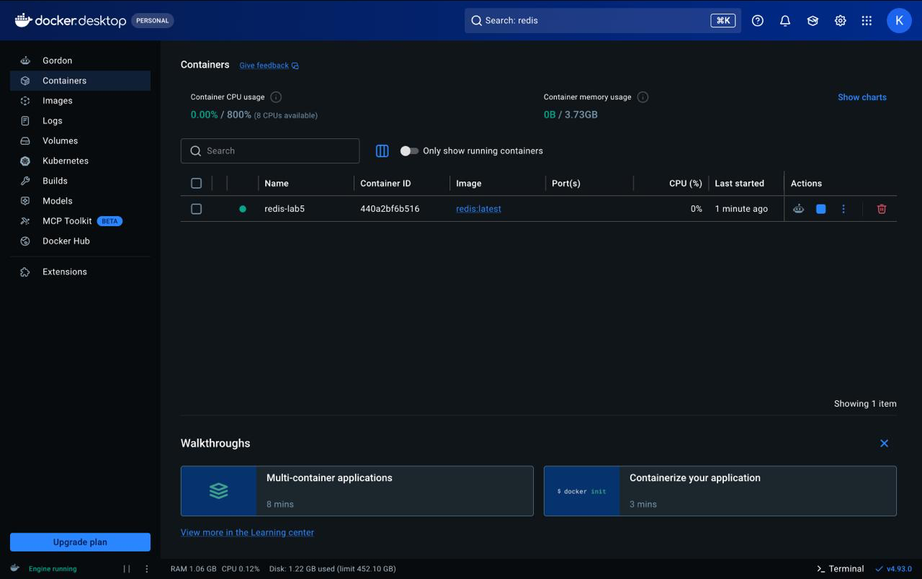
Рисунок 1 — Docker Desktop: контейнер redis-lab5 запущен
В списке контейнеров redis-lab5 имеет зелёный индикатор (работает), образ redis:latest. Столбец Port(s) пуст: порт наружу не опубликован, что соответствует требованию безопасности.
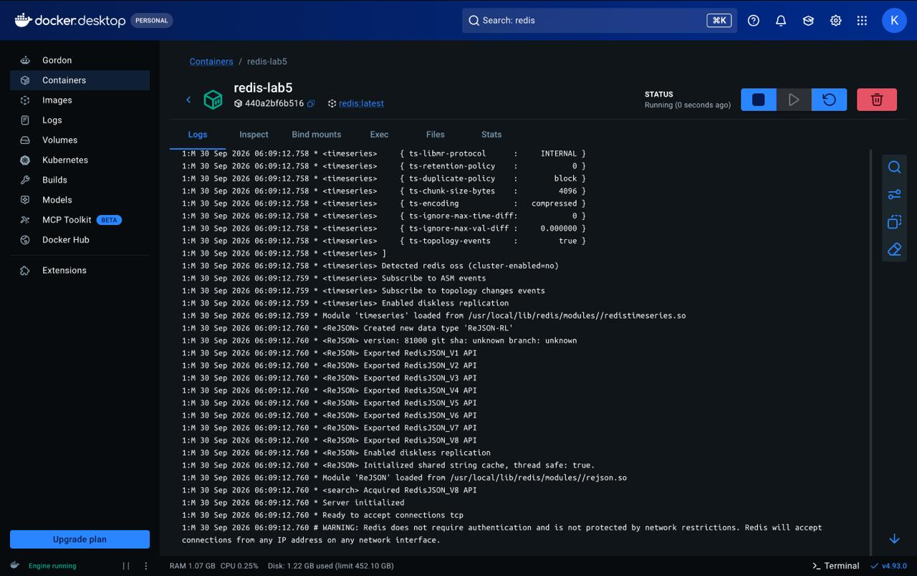
Рисунок 2 — Журнал запуска Redis (вкладка Logs)
В журнале видно Server initialized и Ready to accept connections tcp, то есть сервер готов принимать соединения. Предупреждение об отсутствии аутентификации допустимо для изолированной учебной среды, но в рабочей системе потребовался бы пароль или ACL.
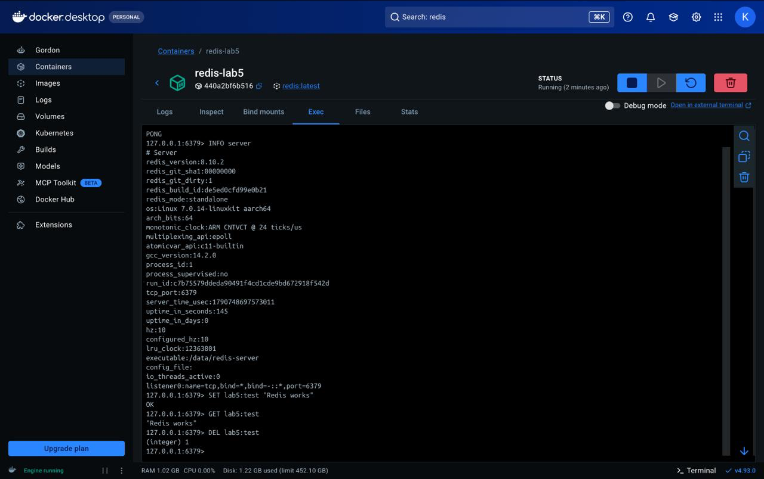
Рисунок 3 — Проверка соединения, версии и тестового ключа
PING вернул PONG, INFO server показал redis_version:8.10.2. Тестовый ключ lab5:test создан, прочитан ("Redis works") и удалён ((integer) 1), среда работает корректно.
7. Тестовые данные и создание кэша
Создано более 15 осмысленных элементов предметной области (дисциплины, преподаватели, расписание, пользователи).
Ключ | Содержимое | Элементов
cache:course:CS305 | NoSQL Technologies, семестр 5, Teacher A, ауд. 305 | 4 поля
cache:course:DB201 | Database Systems, семестр 4, Teacher B, ауд. 212 | 4 поля
cache:course:WEB301 | Web Development, семестр 5, Teacher C, ауд. 118 | 4 поля
cache:schedule:IS-31 | понедельник, вторник, среда (дисциплина, время, аудитория) | 3 поля
session:s001, s002, s003 | user_id, role, language, last_section | 12 полей
counter:course:CS305:views | число просмотров | 1
course:CS305:online | student:1001, student:1002, teacher:501 | 3
recent:student:1001 | course:CS305, course:DB201, course:WEB301 | 3
Итого |  | 34

Команды создания кэша (Hash + TTL):
HSET cache:course:CS305 name "NoSQL Technologies" semester "5" teacher "Teacher A" room "305"
HSET cache:course:DB201 name "Database Systems" semester "4" teacher "Teacher B" room "212"
HSET cache:course:WEB301 name "Web Development" semester "5" teacher "Teacher C" room "118"
EXPIRE cache:course:CS305 600
EXPIRE cache:course:DB201 600
EXPIRE cache:course:WEB301 600
HSET cache:schedule:IS-31 monday "CS305 09:00 room 305" tuesday "DB201 11:00 room 212" wednesday "WEB301 13:00 room 118"
EXPIRE cache:schedule:IS-31 300
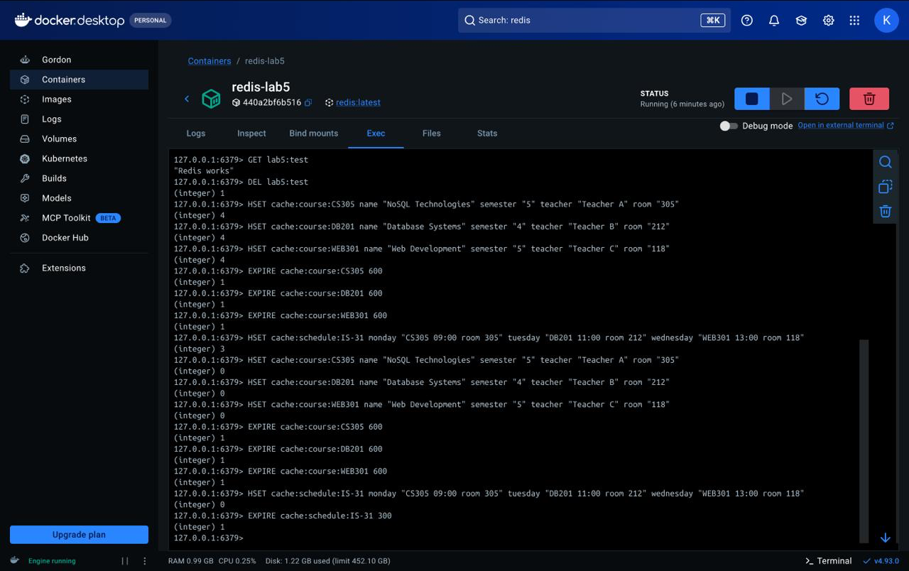
Рисунок 4 — Создание кэша дисциплин и расписания
Первые три HSET вернули 4 (созданы 4 поля), расписание — 3; каждый EXPIRE вернул 1, то есть TTL установлен. Повторный запуск тех же команд вернул 0: новых полей не создано, значения просто перезаписаны теми же данными.
8. Пользовательские сессии
HSET session:s001 user_id "1001" role "student" language "ru" last_section "course:CS305"
EXPIRE session:s001 1800
HSET session:s002 user_id "1002" role "student" language "kk" last_section "schedule"
EXPIRE session:s002 1800
HSET session:s003 user_id "501" role "teacher" language "ru" last_section "course:DB201"
EXPIRE session:s003 900
HGETALL session:s001
TTL session:s001
TYPE session:s001
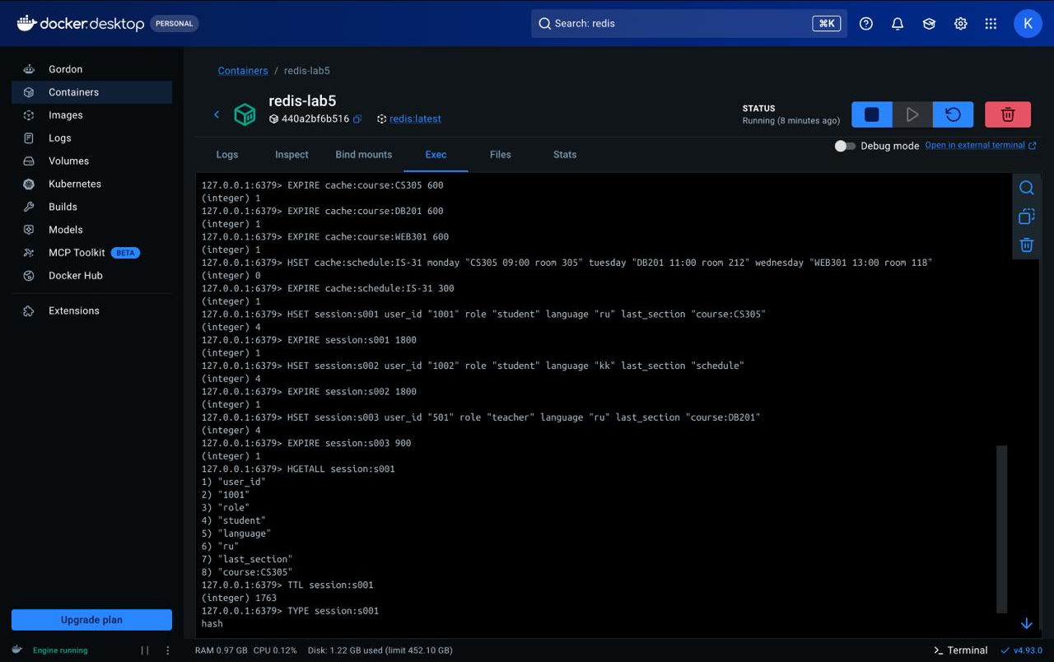
Рисунок 5 — Создание сессий и проверка сессии студента
Созданы три сессии (две студенческие с TTL 1800 с и одна преподавательская с TTL 900 с). HGETALL вернул все четыре обязательных поля, TTL показал 1763 с (срок уже идёт), TYPE подтвердил структуру hash.
Почему сессия должна иметь TTL. Без TTL завершённые и забытые сессии накапливались бы в памяти, а «зависшая» сессия оставалась бы действительной неограниченно долго, что является риском безопасности. TTL автоматически удаляет неактивные сессии без ручной очистки. В реальной системе срок можно продлевать командой EXPIRE при каждой активности пользователя.
9. Счётчик, множество и список
9.1. Счётчик просмотров (String)
SET counter:course:CS305:views 0
INCR counter:course:CS305:views
INCR counter:course:CS305:views
INCR counter:course:CS305:views
GET counter:course:CS305:views
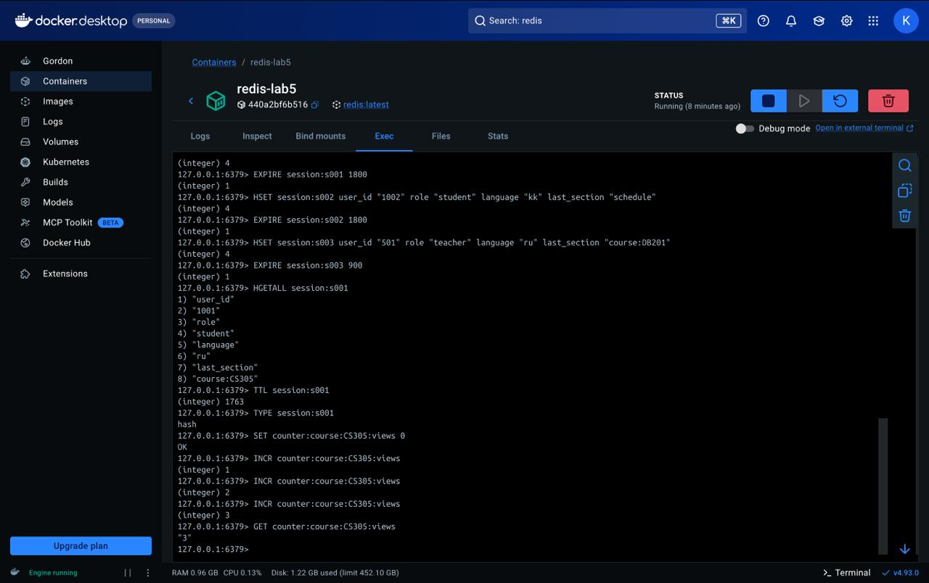
Рисунок 6 — Счётчик просмотров дисциплины
После трёх вызовов INCR возвращены значения 1, 2, 3, а GET показал "3". String подходит для счётчика, потому что INCR атомарна: параллельные запросы не приведут к потере приращений.
9.2. Онлайн-пользователи (Set) и последние просмотры (List)
SADD course:CS305:online student:1001 student:1002 teacher:501
EXPIRE course:CS305:online 300
LPUSH recent:student:1001 "course:CS305"
LPUSH recent:student:1001 "course:DB201"
LPUSH recent:student:1001 "course:WEB301"
EXPIRE recent:student:1001 86400
LTRIM recent:student:1001 0 4
Ограничение списка командой LTRIM важно: без него список растёт бесконечно, занимает память Redis и замедляет выборки больших диапазонов. Для «последних просмотров» достаточно хранить 5 элементов.
10. Обязательные запросы чтения варианта
HGETALL session:s001
HGETALL cache:course:DB201
TTL session:s001
LRANGE recent:student:1001 0 4
SMEMBERS course:CS305:online
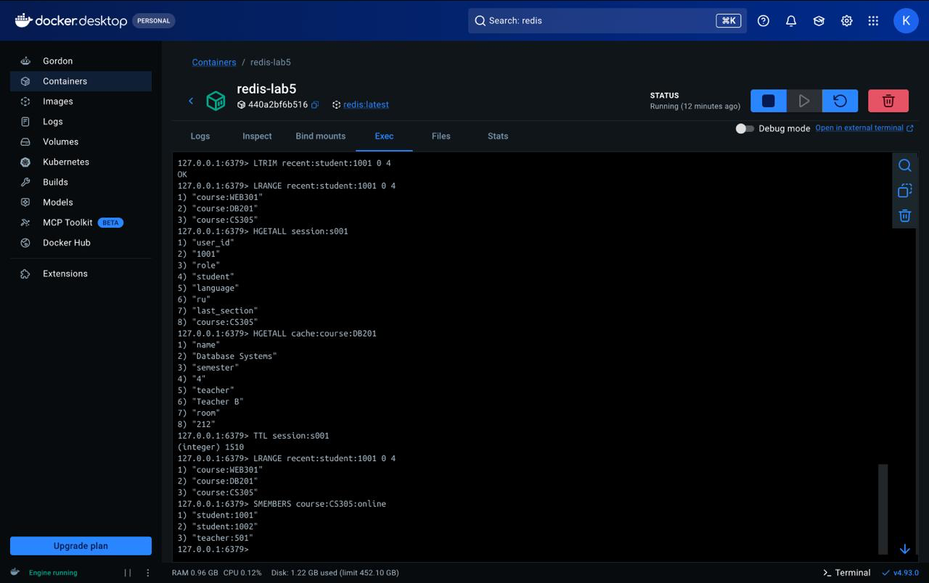
Рисунок 7 — Пять запросов чтения: сессия, кэш, TTL, последние просмотры, онлайн
Выполнены все пять запросов: сессия студента, карточка DB201, TTL сессии (1510 с), три последние дисциплины и три онлайн-пользователя. Список выводится в обратном порядке (WEB301, DB201, CS305), потому что LPUSH добавляет элементы в начало.
11. Изменение и аналитика
HSET session:s001 language "kk"
HGET session:s001 language
TTL session:s001
SREM course:CS305:online student:1002
SCARD course:CS305:online
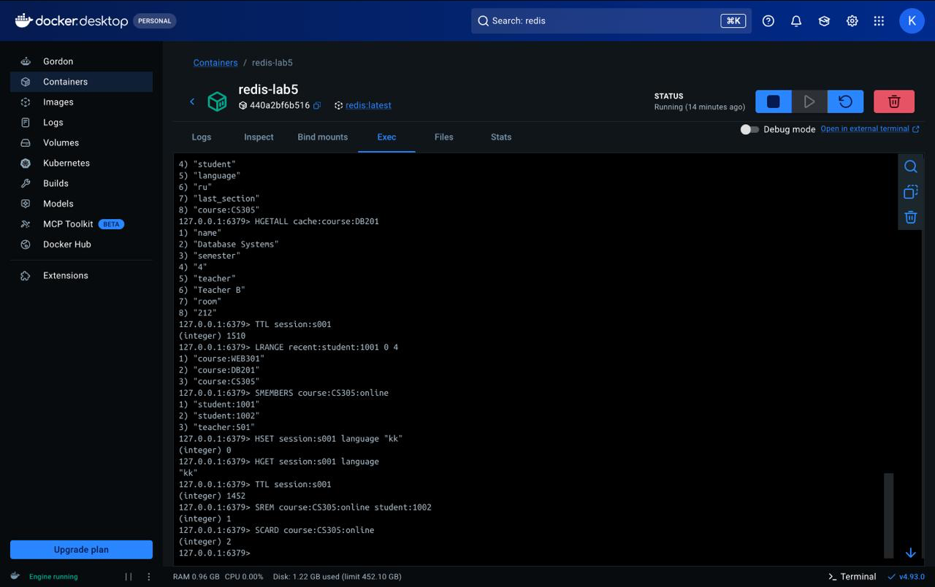
Рисунок 8 — Изменение языка сессии и подсчёт активных пользователей
HSET вернул 0 (поле уже существовало и обновлено), HGET показал "kk". TTL при этом не сбросился (1452 с): HSET не меняет срок жизни ключа. После SREM команда SCARD вернула 2 — это число активных пользователей дисциплины (аналитическое действие).
12. Безопасное удаление (завершение сессии)
Перед удалением ключ проверен: существование, содержимое, затем выполнен DEL.
EXISTS session:s002
HGETALL session:s002
DEL session:s002
EXISTS session:s002
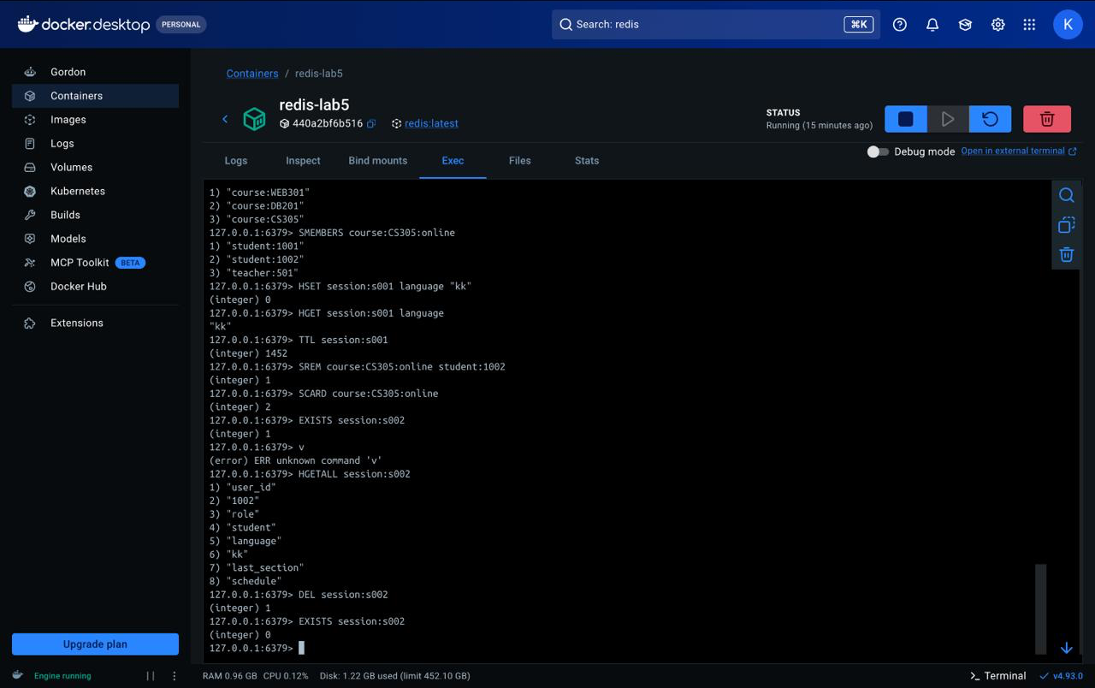
Рисунок 9 — Проверка и завершение сессии session:s002
Сначала EXISTS вернул 1, HGETALL подтвердил, что это сессия студента 1002, после чего DEL удалил ключ, а повторный EXISTS вернул 0. Ошибка unknown command 'v' на рисунке — случайно введённый символ, на данные она не повлияла.
13. Демонстрация TTL
SET cache:ttl-demo "temporary" EX 20
TTL cache:ttl-demo
TTL cache:ttl-demo (после истечения)
GET cache:ttl-demo
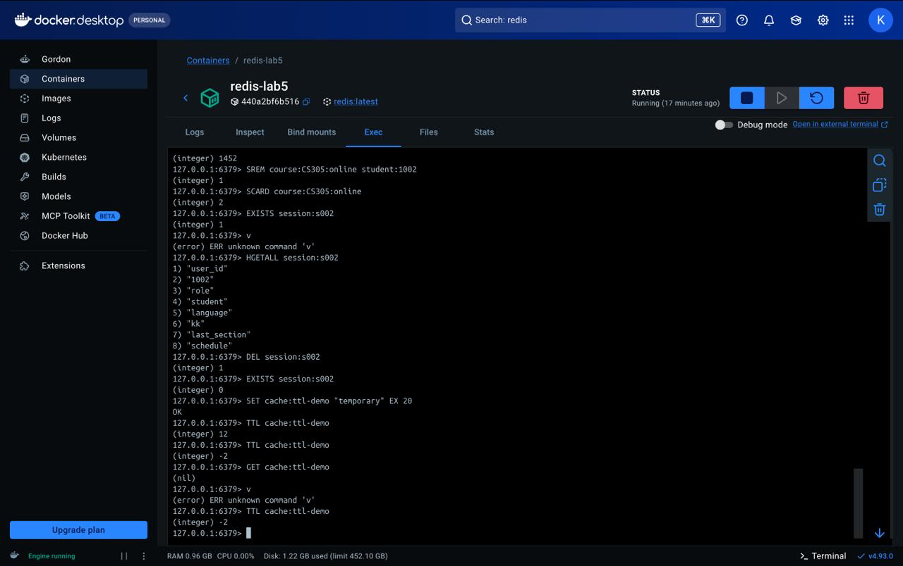
Рисунок 10 — Поведение ключа до и после истечения TTL
Ключ создан с EX 20, первая проверка TTL вернула 12 (срок уже идёт). После истечения TTL возвращает -2 (ключа нет), а GET — (nil): Redis удалил временный ключ автоматически, без ручной очистки.
Значения TTL: положительное число — оставшиеся секунды; -1 — ключ существует, но срок жизни не установлен; -2 — ключ отсутствует.
14. Инвалидирование кэша
Смоделирована ситуация: в основной БД аудитория дисциплины CS305 изменена с 305 на 410. Устаревший кэш удаляется явно, затем при следующем запросе восстанавливается из «основной БД».
HSET cache:course:CS305 room "410"
HGET cache:course:CS305 room
TTL cache:course:CS305
DEL cache:course:CS305
EXISTS cache:course:CS305
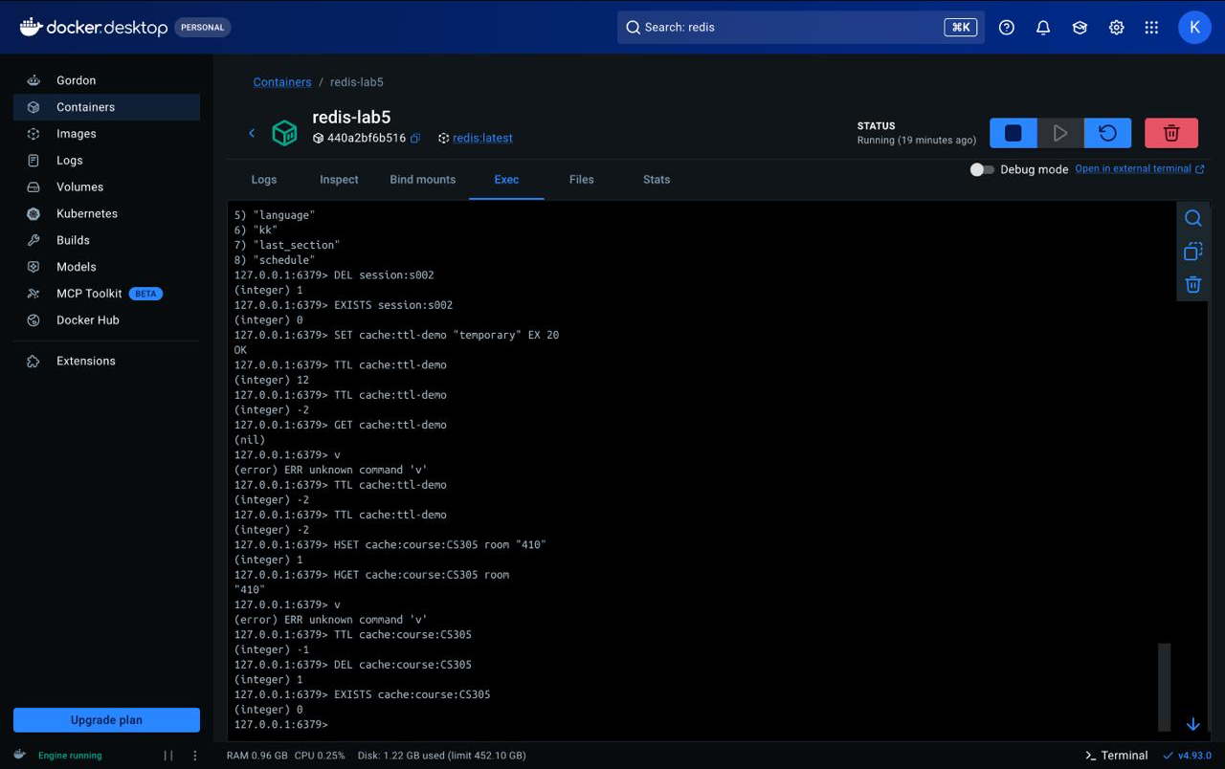
Рисунок 11 — Изменение данных и инвалидирование кэша CS305
HSET вернул 1, а не 0: к этому моменту TTL 600 с у прежнего кэша уже истёк, поэтому ключ был создан заново, и TTL показал -1 — у нового ключа нет срока жизни. Затем DEL вернул 1, а EXISTS — 0: устаревший кэш удалён. Это наглядный пример риска: запись в отсутствующий ключ создаёт «вечный» ключ, если не вызвать EXPIRE.
HSET cache:course:CS305 name "NoSQL Technologies" semester "5" teacher "Teacher A" room "410"
EXPIRE cache:course:CS305 600
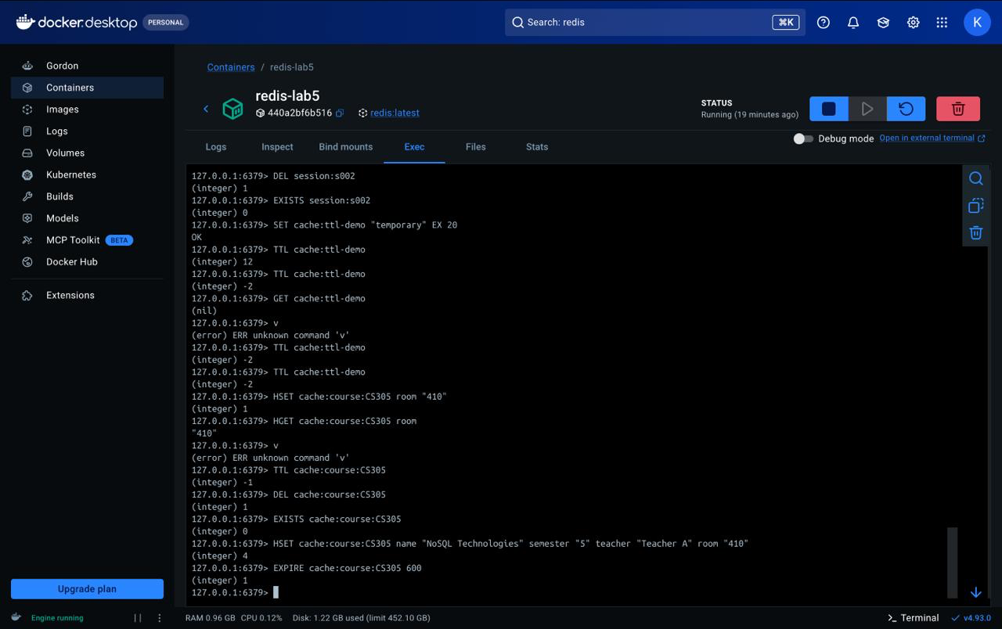
Рисунок 12 — Восстановление кэша после cache miss
После инвалидирования кэш заполнен актуальными данными (аудитория 410): HSET вернул 4, EXPIRE — 1. Так приложение обрабатывает cache miss: читает данные из основной БД, записывает в Redis и сразу задаёт TTL.
Ответы на вопросы этапа инвалидирования
- Что произойдёт при следующем запросе? Приложение не найдёт ключ в Redis — cache miss.
- Откуда взять актуальные данные? Из основной БД, где аудитория уже равна 410.
- Нужно ли снова сохранить их в Redis? Да, чтобы последующие запросы получали данные из кэша (cache hit).
- Какой TTL использовать? 300–600 с: карточка дисциплины меняется редко, а страховочный TTL ограничивает срок устаревания, если явное DEL по какой-то причине не сработает.
- Что будет без инвалидирования? Пользователи продолжат видеть аудиторию 305 до конца TTL — устаревшие данные.
15. Повышенная сложность: инвалидирование расписания
Расписание группы содержит данные нескольких дисциплин, поэтому при смене аудитории нужно удалить не только карточку дисциплины, но и все расписания, где она встречается. Для этого ведётся индекс — множество ключей кэша, связанных с дисциплиной.
SADD index:course:CS305:schedules cache:schedule:IS-31 cache:schedule:IS-32
SMEMBERS index:course:CS305:schedules
DEL cache:schedule:IS-31 cache:schedule:IS-32
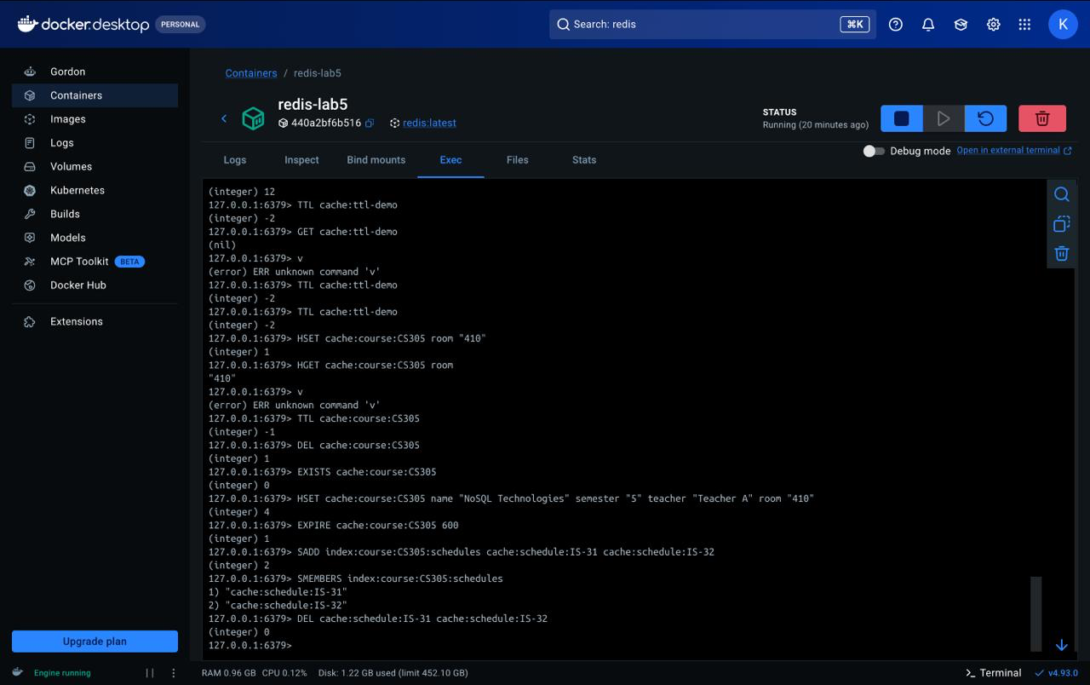
Рисунок 13 — Индекс расписаний дисциплины и его использование
SADD добавил два ключа в индекс, SMEMBERS вернул оба. DEL вернул 0: к этому моменту кэш cache:schedule:IS-31 уже исчез по TTL (300 с), а IS-32 в работе не создавался — команда безопасна и для отсутствующих ключей.
Алгоритм: (1) в основной БД меняется аудитория; (2) приложение читает SMEMBERS index:course:CS305:schedules; (3) удаляет все перечисленные ключи расписаний и cache:course:CS305; (4) при следующем запросе кэш заполняется заново из БД с новым TTL.
Сравнение двух стратегий инвалидирования:
Критерий | TTL-based | Явное инвалидирование (DEL)
Актуальность | устаревание возможно до конца TTL (до 5 мин для расписания) | данные актуальны сразу после изменения
Сложность | минимальная, кода не требуется | нужен код в приложении и индекс связанных ключей
Нагрузка на основную БД | предсказуемая, зависит от TTL | всплеск обращений после удаления (cache miss)
Риски | пользователь видит старую аудиторию | забытое DEL оставит устаревший кэш

Выбранное решение: комбинация. Явное DEL даёт мгновенную актуальность, а TTL страхует от ошибок и ограничивает максимальное время устаревания.
16. Дополнительное исследование: влияние SET на TTL
SET lab5:ttl "first" EX 120
TTL lab5:ttl
SET lab5:ttl "second"
TTL lab5:ttl
SET lab5:ttl "third" EX 120
SET lab5:ttl "fourth" KEEPTTL
TTL lab5:ttl
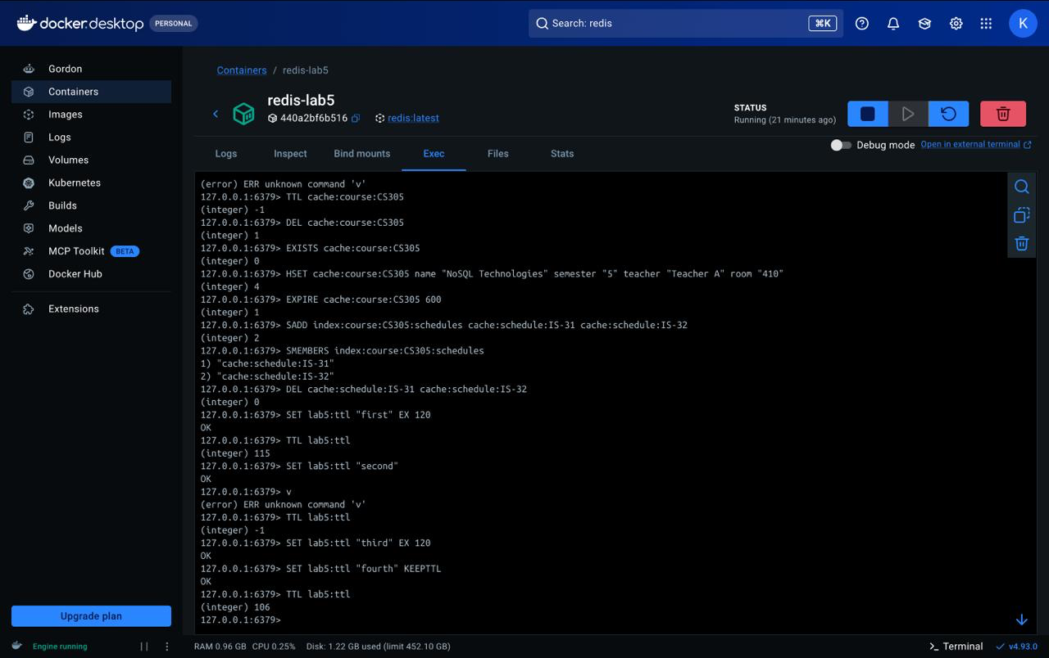
Рисунок 14 — Влияние перезаписи ключа командой SET на TTL
После SET ... EX 120 TTL показал 115, но после обычного SET lab5:ttl "second" — -1: перезапись сбросила срок жизни, и ключ стал бессрочным. SET ... EX 120 задаёт срок заново, а SET ... KEEPTTL сохраняет прежний (106).
Способ осознанного управления TTL: при каждой записи в кэш явно указывать EX либо использовать KEEPTTL, если нужно сохранить текущий срок. Архитектурный вывод: управление TTL — часть проектирования кэша, а не дополнительная техническая настройка; забытый TTL превращает кэш в бессрочное хранилище устаревших данных.
Исследование стратегии TTL для карточки дисциплины:
TTL | Cache hit | Нагрузка на основную БД | Риск устаревания / сценарии
30 с | ниже | выше | низкий; быстро меняющиеся данные
5 мин | средний | средняя | средний; расписание и часто правимые карточки
1 час | выше | ниже | высокий для часто изменяемых данных; справочники

Выбор: для карточки дисциплины принят TTL 10 минут (600 с), для расписания — 5 минут (300 с) в сочетании с явным DEL при изменении. Дисциплины меняются редко, а короткий срок ограничивает устаревание; TTL в 1 час выбран не был из-за высокого риска устаревших данных, а 30 с — из-за частых cache miss.
17. Итоговая проверка результата
KEYS *
TYPE session:s001
EXISTS session:s001
TTL session:s001
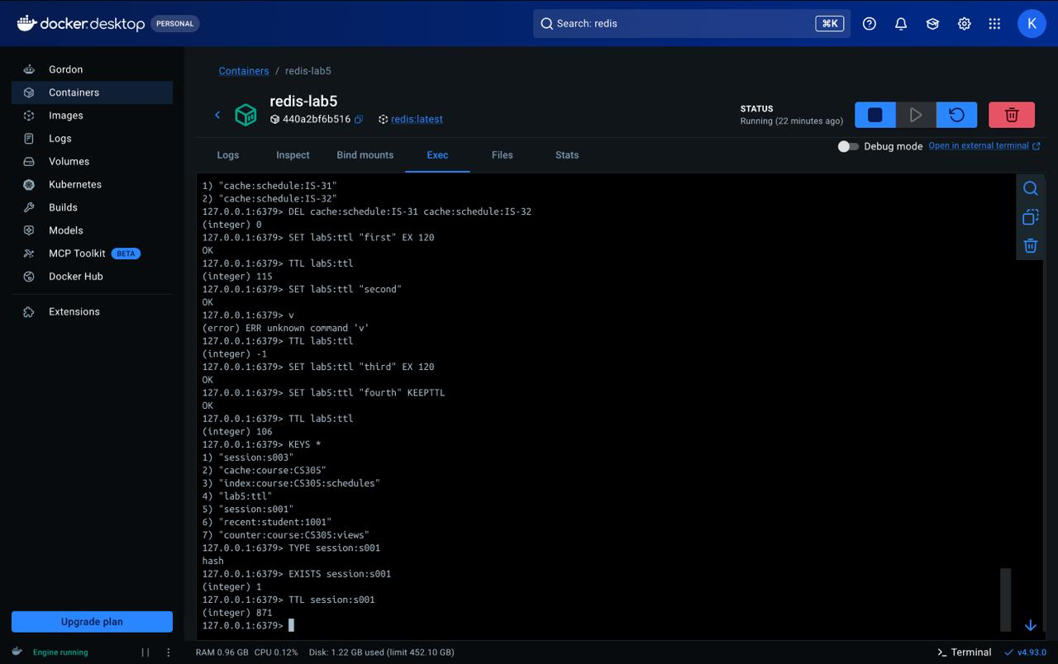
Рисунок 15 — Итоговая проверка ключей, типа, существования и TTL
KEYS * показал оставшиеся ключи: session:s001, session:s003, cache:course:CS305, recent:student:1001, counter:course:CS305:views, index:course:CS305:schedules, lab5:ttl. Удалённая сессия s002 и кэши с истёкшим TTL (DB201, WEB301, множество онлайн) отсутствуют, а session:s001 имеет тип hash, существует и имеет TTL 871 с. KEYS * применён только в учебной среде.
18. Анализ решения
- Почему выбран Redis? Быстрый доступ к данным по ключу, встроенный TTL, атомарные счётчики, удобное хранение сессий для нескольких экземпляров приложения.
- Какие данные в Redis? Кэш карточек дисциплин и расписания, сессии, счётчик просмотров, список последних просмотров, множество онлайн-пользователей, вспомогательный индекс.
- Что остаётся в основной БД? Пользователи, дисциплины, расписание, программы, регистрации, оценки, учебные материалы — всё постоянное.
- Почему такие структуры? Hash — для объектов с независимыми полями; String — для счётчика; List — для упорядоченной истории; Set — для уникальных элементов.
- Как формируются ключи? По шаблону <тип>:<сущность>:<идентификатор> с едиными префиксами cache:, session:, recent:, counter:.
- Почему выбран такой TTL? По частоте изменения данных: сессии 15–30 минут, карточка 10 минут, расписание 5 минут, история просмотров сутки.
- Какие данные могут устареть? Аудитория, преподаватель, время занятий, любые копии данных из основной БД.
- Какая стратегия инвалидирования? Явное DEL после изменения в основной БД плюс страховочный TTL; для расписания — индекс связанных ключей.
- Что при cache miss? Приложение читает данные из основной БД, записывает их в Redis с TTL и возвращает пользователю (Рисунок 12).
- Как изменится архитектура при росте пользователей? Потребуются репликация для чтения, Redis Cluster для распределения ключей, раздельные экземпляры для кэша и сессий, ограничение памяти (maxmemory) и политика вытеснения, мониторинг hit ratio.
- Какие данные нельзя кэшировать надолго? Оценки, права доступа, фактическую доступность ресурсов, остатки и любые данные, требующие актуальности.
- Что при неправильном TTL? Слишком большой TTL даёт устаревшие данные, слишком малый — частые cache miss и лишнюю нагрузку на основную БД; забытый TTL делает ключ бессрочным (Рисунки 11 и 14).
19. Ответы на контрольные вопросы
- Модель key-value. Данные хранятся как пары «ключ — значение»; в Redis доступ идёт по имени ключа, а значением может быть String, Hash, List, Set, Sorted Set.
- TTL. Time To Live — время жизни ключа. Для кэша ограничивает устаревание, для сессий — автоматически завершает неактивные сессии и освобождает память.
- Cache hit и cache miss. Hit — данные найдены в Redis; miss — данных нет, приложение идёт в основную БД и обычно кладёт результат в кэш.
- GET и HGET. GET читает значение типа String; HGET читает одно поле из Hash.
- EXPIRE и TTL. EXPIRE key seconds задаёт время жизни, TTL key показывает оставшиеся секунды.
- Почему session:<id>, а не data1. Имя отражает назначение и идентификатор, исключает конфликты и упрощает сопровождение.
- Hash или несколько String. Hash удобнее, когда это один объект с несколькими полями, которые читаются и меняются независимо, а TTL нужно задать один раз на весь объект.
- TTL = -1. Ключ существует, но срока жизни нет. Для сессии это проблема: она никогда не истечёт и будет копиться в памяти как потенциальная уязвимость.
- Изменение в БД, кэш прежний. Redis продолжит отдавать устаревшие данные до истечения TTL или явного удаления.
- Почему Redis не заменяет основную БД. Данные хранятся в памяти, ёмкость ограничена, нет сложных запросов и связей, кэш временный; надёжное постоянное хранение обеспечивает основная БД.
Вывод
В ходе работы спроектирована Redis-модель для информационной системы университета, в которой Redis выполняет роли кэша и хранилища сессий и не заменяет основную БД. Использованы структуры Hash (кэш карточек и расписания, сессии), String (счётчик просмотров), List (последние просмотры) и Set (онлайн-пользователи и индекс расписаний). Ключи организованы по шаблону <тип>:<сущность>:<идентификатор>, что делает их понятными и устраняет конфликты.
TTL применялся ко всем временным данным: сессии 1800 и 900 с, карточка дисциплины 600 с, расписание 300 с, множество онлайн 300 с, история просмотров 86400 с. Поведение TTL проверено до и после истечения. Проблема устаревших данных решается сочетанием явного инвалидирования (DEL, индекс связанных ключей) и страховочного TTL. Выявлены риски: SET без EX сбрасывает TTL, а запись в истёкший ключ создаёт бессрочный ключ.
Ограничения модели: данные Redis временные и находятся в памяти, требуется синхронизация с основной БД и продуманный TTL, в учебной среде не настроена аутентификация. Получены практические навыки работы с Redis в Docker, проектирования ключей, использования команд SET, GET, HSET, HGET, HGETALL, EXPIRE, TTL, DEL, EXISTS, INCR, SADD, SMEMBERS, SCARD, SREM, LPUSH, LRANGE, LTRIM и обоснования стратегии кэширования.

Задание к лабораторной работе № 5
Тема: «Проектирование кэша/сессий и реализация операций Redis».
Формулировка задания
Рассматривается информационная система университета (вариант 1). Часть данных (информация о дисциплине, краткое расписание, настройки интерфейса, данные активной сессии) запрашивается значительно чаще, чем изменяется. Необходимо разработать Redis-модель, позволяющую кэшировать часто запрашиваемые данные, хранить активные пользовательские сессии, автоматически удалять временные записи, явно инвалидировать устаревшие данные и различать типы данных по ключам.
Исходные данные — вариант 1
Сущности: студент, преподаватель, дисциплина, сессия, расписание. Обязательные поля сессии: user_id, role, language, last_section. Проектируемые ключи: session:<id>, cache:course:<id>, cache:schedule:<group>, recent:student:<id>, course:<id>:online.
Требуется
- Проанализировать предметную область и определить минимум пять паттернов доступа.
- Определить данные для кэширования и данные пользовательской сессии.
- Спроектировать соглашение об именовании ключей и использовать минимум три типа данных Redis.
- Создать не менее 15 осмысленных записей/элементов и минимум три учебные сессии.
- Реализовать минимум пять запросов: получить сессию студента; получить кэш дисциплины; проверить TTL сессии; получить последние просмотренные дисциплины; получить активных пользователей дисциплины.
- Выполнить изменение данных (изменить язык интерфейса в сессии).
- Выполнить безопасное удаление (завершить выбранную сессию), предварительно проверив ключ.
- Использовать TTL и проверить его до и после истечения срока.
- Реализовать аналитическое действие: определить количество активных пользователей дисциплины.
- Продемонстрировать инвалидирование кэша и проверить результаты.
- Повышенная сложность: разработать стратегию инвалидирования расписания после изменения аудитории.

